Badanie kariotypu

Oznaczenie kariotypu to określenie liczby i struktury chromosomów w komórkach badanej osoby. Badanie polega na analizie chromosomów uzyskanych z limfocytów krwi obwodowej. Badania cytogenetyczne stanowią podstawę postnatalnej diagnostyki specyficznych chorób i zespołów klinicznych uwarunkowanych aberracjami chromosomowymi oraz ma zasadnicze znaczenie dla poradnictwa genetycznego. Wynik badania kariotypu u par z niepowodzeniami rozrodu pozwala na świadome podjęcie decyzji o posiadaniu potomstwa i wyborze optymalnej drogi realizacji tej decyzji.
Rutynowej oceny kariotypu dokonuje się w limfocytach krwi obwodowej. Badanie cytogenetyczne obejmuje następujące etapy:
- namnożenie komórek z pobranego materiału (krew żylna pobrana na heparynę) w hodowli in vitro w celu uzyskania komórek mitotycznych;
- nagromadzenie komórek w stadium metafazy przez wprowadzenie do hodowli na określony czas Colcemidu;
- zakończenie hodowli i sporządzenie preparatów chromosomowy. W tym celu komórki poddawane są szokowi hipotonicznemu, utrwaleniu poprzez kilkukrotne zawieszanie i inkubację zawiesiny komórek w utrwalaczu, nakrapianiu utrwalonej zawiesiny komórek na szkiełko podstawowe;
- barwienie chromosomów z zastosowaniem techniki prążków G;
- analiza kariotypu przeprowadzana z wykorzystaniem analizy mikroskopowej w mikroskopie świetlnym (powiększenie 1000x) oraz programu komputerowego CytoVision.

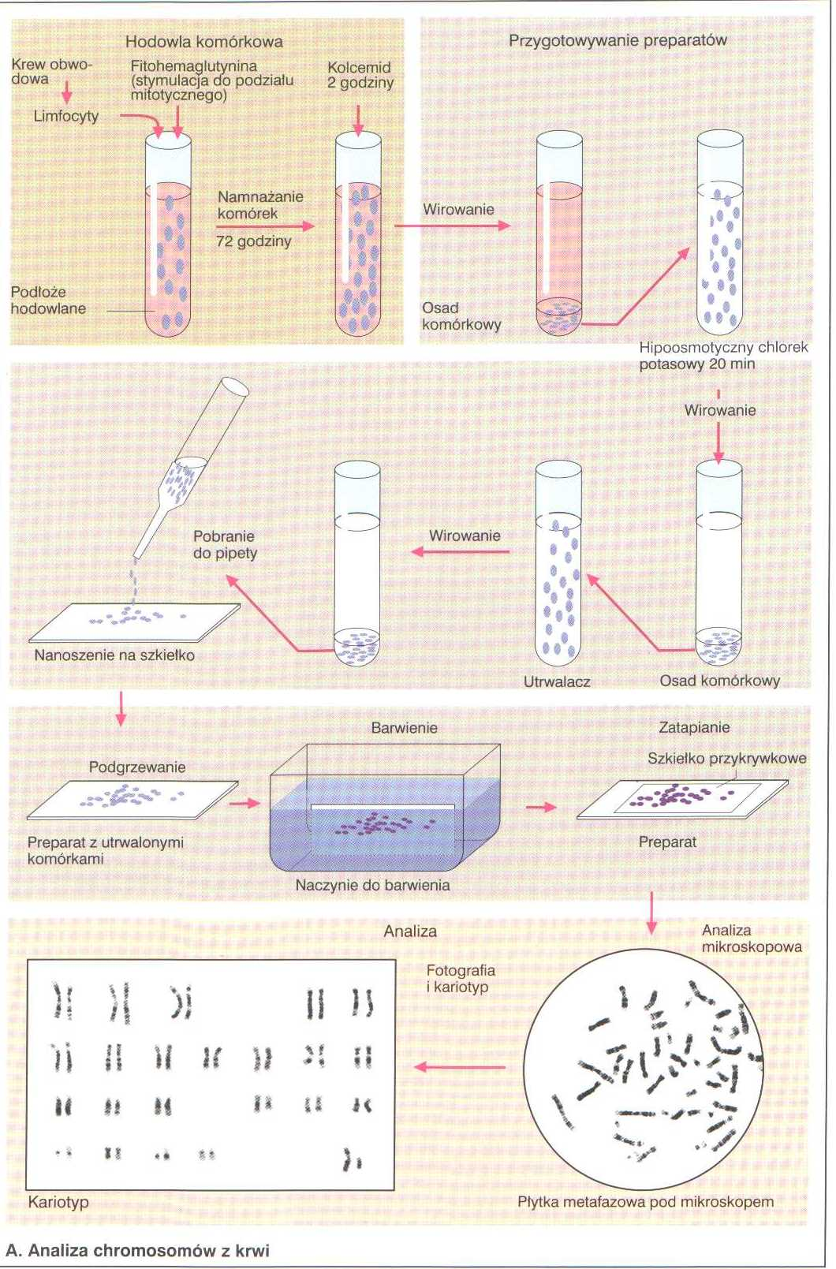

Techniki cytogenetyczne z przykładami.

Metody diagnostyki cytogenetycznej należy dobrać pod kątem sytuacji klinicznej, a wynik interpretować indywidualnie. W przypadku dzieci z dysmorfią oraz par małżeńskich z niepowodzeniami rozrodu należy analizować chromosomy dość długie i o dobrym wzorze prążkowym, a przy podejrzeniu zespołów mikrodelecji metodą z wyboru jest analiza chromosomów prometafazowych, bardzo długich, na których można uwidocznić poszczególne subprążki [25, 49].
Metody klasycznej cytogenetyki są również uzupełniane technikami biologii molekularnej - stąd nazwa "cytogenetyka molekularna". FISH (fluorescencyjna hybrydyzacja in situ), w której stosuje się odpowiednio dobrane sondy molekularne jest znacznie czulsza niż klasyczne techniki cytogenetyczne, pozwala na wykrywanie submikroskopowych aberracji chromosomowych i umożliwia właściwe rozpoznanie cytogenetyczne w przypadkach, w których zawodzą techniki cytogenetyki klasycznej [3, 50]. FISH umożliwia także wykrywanie niektórych aberracji (zwłaszcza aberracji liczby chromosomów) bez potrzeby uwidaczniania chromosomów, tj. w jądrach interfazowych.
Metodyka badania kariotypu
Zazwyczaj, badania cytogenetyczne wykonywane są na podstawie hodowli limfocytów krwi obwodowej (krew zostaje pobrana jałowo na heparynę). Niejednokrotnie jednak, zwłaszcza przy podejrzeniu mozaikowości, wykonuje się badania na podstawie komórek innych tkanek - np. fibroblastów. Oczywiście w przypadku diagnostyki prenatalnej materiał do badania kariotypu stanowią komórki pochodzenia płodowego - pochodzące z płynu owodniowego lub kosmówki.
Hodowle limfocytów zakładane są na płynnym podłożu hodowlanym z dodatkiem antybiotyku i mitogenu. Po 72 godzinach hodowli, limfocyty poddawane są działaniu kolchicyny w celu zahamowania podziałów w wymaganej fazie podziału komórki (metafazie). Następnie traktowane są roztworem hipotonicznym celem rozrzucenia chromosomów oraz utrwalane.
Rutynowo, badane są zazwyczaj chromosomy metafazowe, trawione trypsyną i barwione przy pomocy barwnika Giemsy (technika GTG). Metoda ta nazywana jest techniką barwienia G, a ich efektem są tzw. prążki G.
Istnieją również popularne techniki barwienia chromosomów, ujawniające inny wzór prążkowy, np. tzw. prążki R (odwrotne), prążki Q (z zastosowaniem quinakryny), prążki C (uwidaczniające heterochromatynę konstytutywną), prążki T (uwidaczniające telomery) oraz technika NOR (uwidaczniająca organizatory jąderka).
Aby uzyskać większą rozdzielczość prążkową obrazu chromosomów, stosowane są techniki prążkowania o wysokiej rozdzielczości (oznaczane skrótem HRBT lub HRB, od ang. high resolution banding technique). Analizie poddawane są wówczas chromosomy prometafazowe lub nawet późnoprofazowe, tj. takie, których kondensacja nie została jeszcze ukończona. Uzyskać można wówczas, zamiast 350-400 prążków chromosomów metafazowych, nawet 850-900 lub więcej prążków na haploidalny zestaw chromosomów. Pozwala to na wykrycie nawet małych aberracji strukturalnych chromosomów.
Diagnostyka najmniejszych aberracji struktury oraz szybka diagnostyka aberracji liczbowych wymaga stosowania techniki łączącej metody cytogenetyki i biologii molekularnej. Jest nią fluorescencyjna hybrydyzacja in situ (ang. fluorescence in situ hybridization, FISH).
W uproszczeniu, technika ta polega na hybrydyzacji sondy molekularnej wyznakowanej barwnikiem fluorescencyjnym (fluorochromem) z analizowanym fragmentem chromosomu. Następnie, w mikroskopie optycznym poszukiwany jest na preparacie cytogenetycznym sygnał fluorescencyjny pochodzący od sondy molekularnej. Systemy komputerowej analizy obrazu mikroskopowego pozwalają obecnie nawet na jednoczesne użycie wielu sond wybarwianych różnobarwnymi fluorochromami oraz wzmacnianie słabych sygnałów fluorescencyjnych pochodzących od małych sond molekularnych.

Przykłady:
- Prążki G
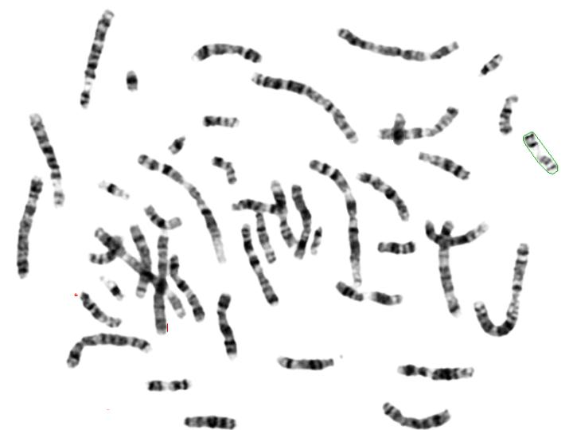
- Prążki Q
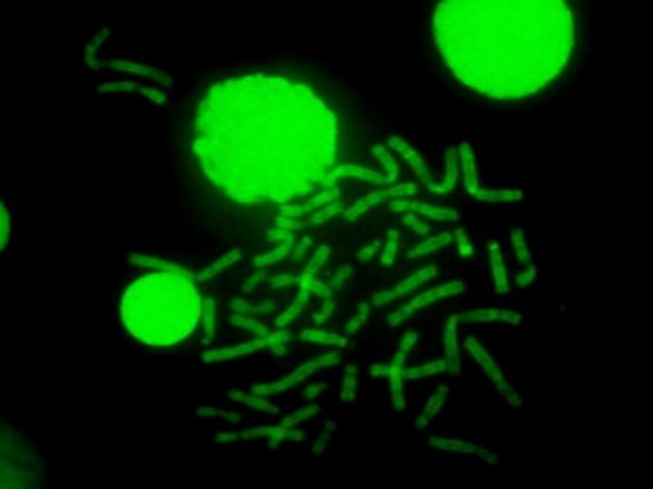
- prążki C
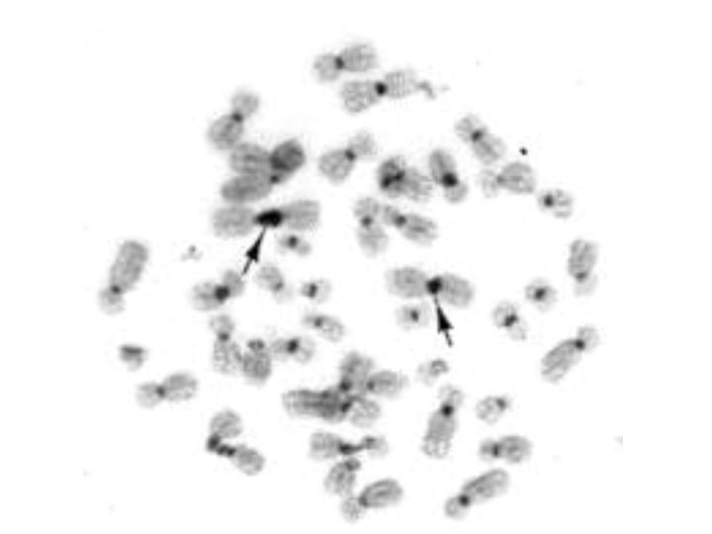
- Prążki AG-NOR
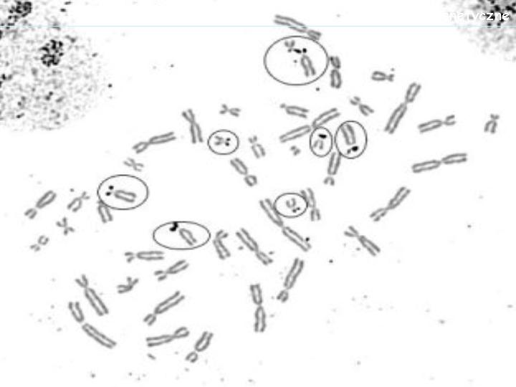Technika FISH, sondy malujące chromosomy
